
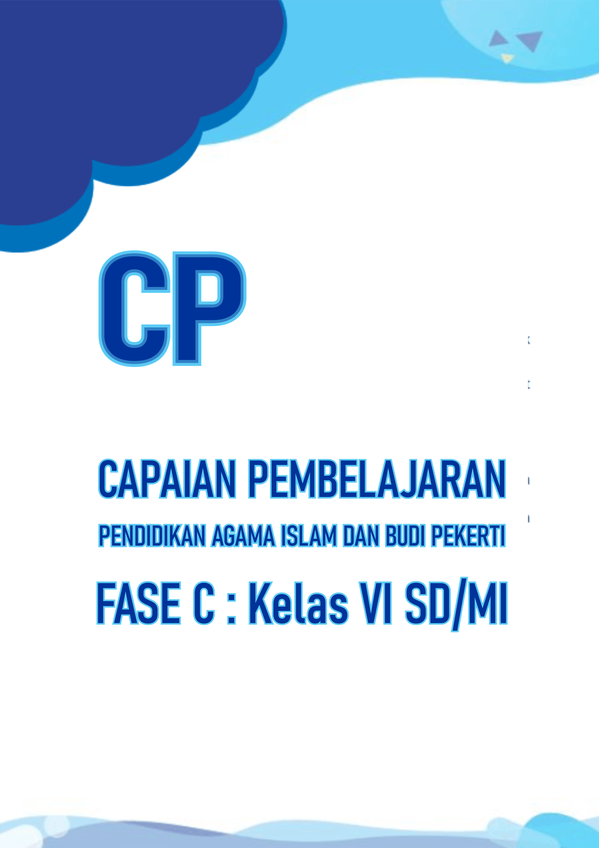

CAPAIAN PEMBELAJARAN (CP)
PENDIDIKAN AGAMA ISLAM DAN BUDI PEKERTI
FASE C (KELAS VI SD/MI)
KEPUTUSAN KEPALA BADAN KEBIJAKAN PENDIDIKAN DASAR DAN MENENGAH
KEMENTERIAN PENDIDIKAN DASAR DAN MENENGAH REPUBLIK INDONESIA
NOMOR 020 TAHUN 2026
LAMPIRAN II Halaman 7-8

- CAPAIAN PEMBELAJARAN FASE C (Kelas VI SD/MI/Program Paket A)
Pada akhir Fase C, murid memiliki kemampuan sebagai berikut:
3.1. Al-Qur'an Hadis
Membaca, menulis, dan membedakan huruf hijaiah bersambung; menjelaskan beberapa surah pendek dan hadis tentang berbuat baik kepada orang tua, guru, dan teman.
3.2. Akidah
Menjelaskan clan meyakini beberapa asmaulhusna, Iman kepada hari akhir, iman kepada qad~' dan qadar.
3.3. Akhlak
Menerapkan akhlak terhadap Allah Swt. dengan berdoa dan bertawakal kepada-Nya, akhlak terhadap teman, tetangga, non-muslim, hewan, dan tumbuhan.
3.4. Fikih
Menerapkan puasa wajib dan sunah, makanan mmuman yang halal dan haram, zakat, infak, sedekah, dan wakaf.
3.5. Sejarah Peradaban Islam
Menceritakan dan menjelaskan kisah Nabi Muhammad saw. periode Madinah dan khulafaurasyidin..

- CAPAIAN PEMBELAJARAN BERDASARKAN ELEMEN
ELEMEN | CAPAIAN PEMBELAJARAN (DESKRIPSI)
Al-Qur’an-Hadis | Membaca, menulis, dan membedakan huruf hijaiah bersambung; menjelaskan beberapa surah pendek dan hadis tentang berbuat baik kepada orang tua, guru, dan teman
Akidah | Menjelaskan clan meyakini beberapa asmaulhusna, Iman kepada hari akhir, iman kepada qad~' dan qadar
Akhlak | Menerapkan akhlak terhadap Allah Swt. dengan berdoa dan bertawakal kepada-Nya, akhlak terhadap teman, tetangga, non-muslim, hewan, dan tumbuhan
Fikih | Menerapkan puasa wajib dan sunah, makanan mmuman yang halal dan haram, zakat, infak, sedekah, dan wakaf.
SPI: Sejarah Peradaban Islam | Menceritakan dan menjelaskan kisah Nabi Muhammad saw. periode Madinah dan khulafaurasyidin.

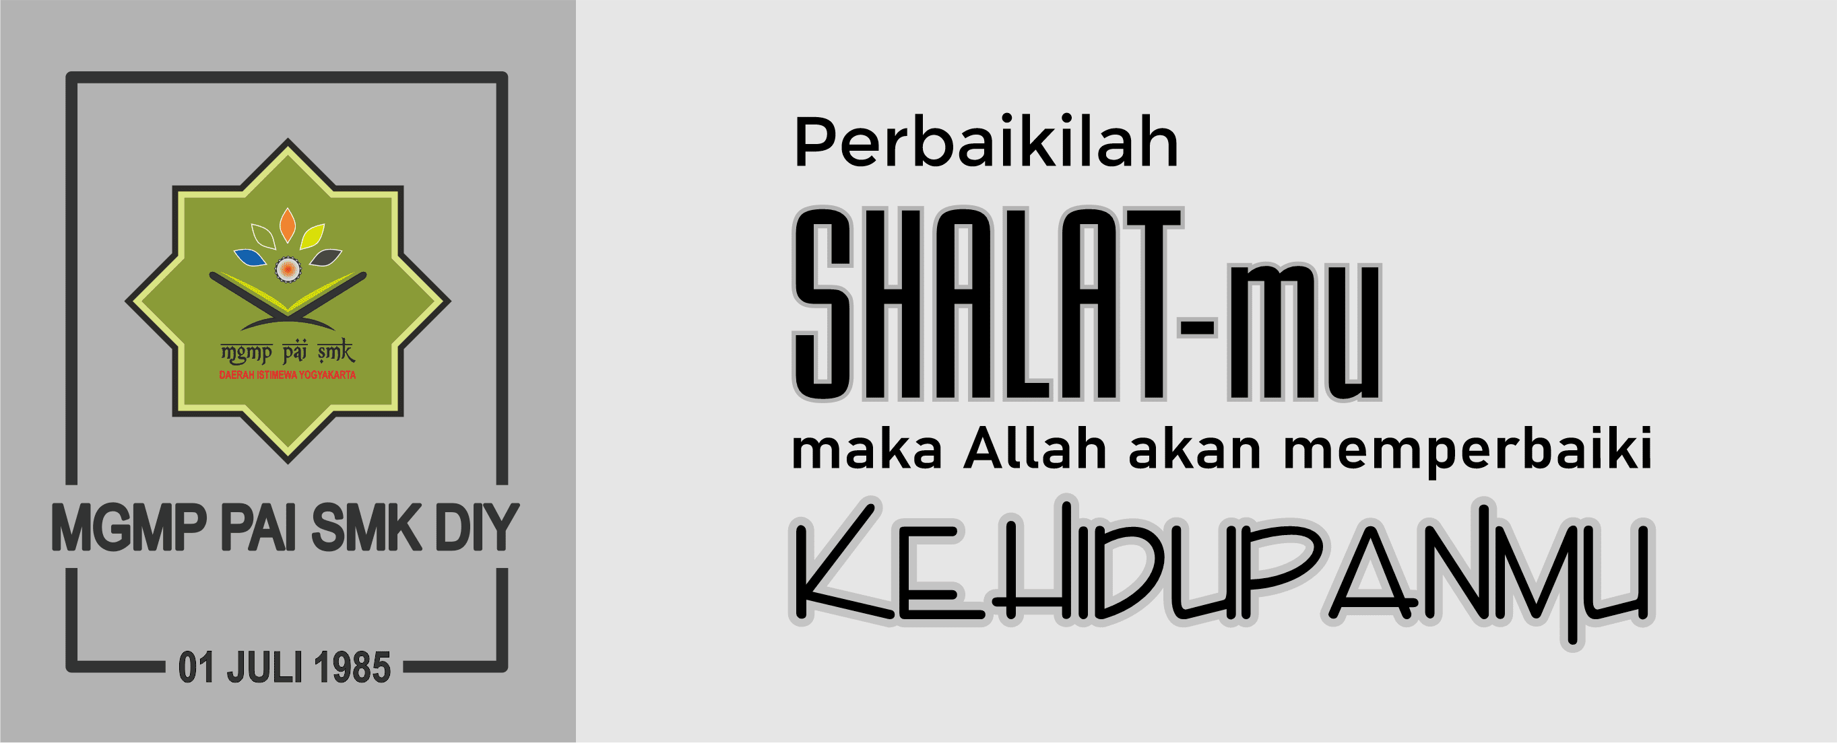

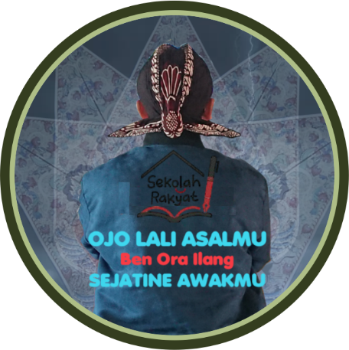

Penyusun : Dwi Priyana,S.Ag., M.Pd._GPAI SRMA 20 SLEMAN Daerah Istimewa Yogyakarta_IN PSP (Program Sekolah Penggerak)_CP. 081215735676

